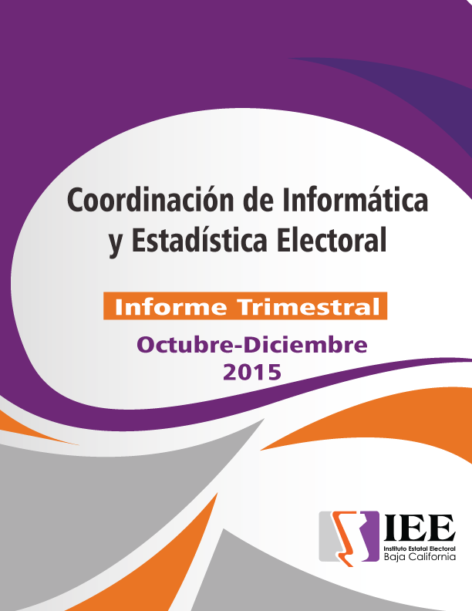

INFORME DE ACTIVIDADES DE LA OFICINA DE SOPORTE TECNICO
- Se brindo apoyo a las diferentes areas del Instituto en los diferentes problemas que se presentaron en materia de equipos de computo tanto en hardware(componentes fisicos) como en software(sistemas o programas instalados), asi como tambien en telecomunicaciones.

- Se brindo apoyo para la proyeccion en powerpoint y transmision por internet de la Segunda Sesion Ordinaria del Consejo General.

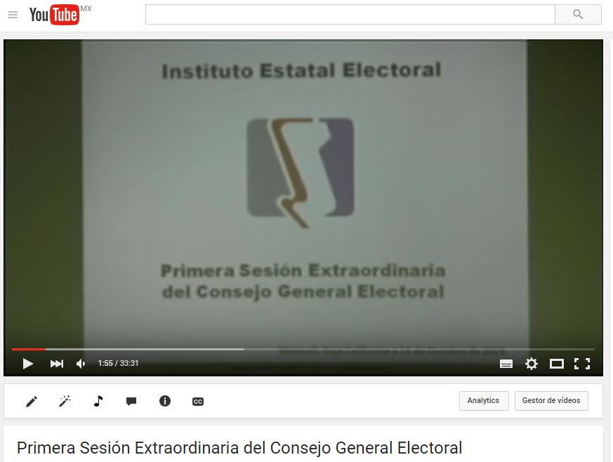

- Se apoyo para proyeccion en powerpoint para la comision de procesos.

- Se dio apoyo para proyeccion en powerpoint para la sesion de dictaminacion de la comision de reglamentos y asuntos juridicos .

- Solicitaron restablecer a la configuracion de fabrica de 2 laptops para Coordinacion Juridica y Coordinacion de Partidos Politicos y Financiamiento.

- Se dio apoyo para proyeccion de la reunion informativa de "Prevencion de cancer de mama".

- Se brindo apoyo para la proyeccion en powerpoint y transmision por internet de la Segunda Sesion Ordinaria del Consejo General.

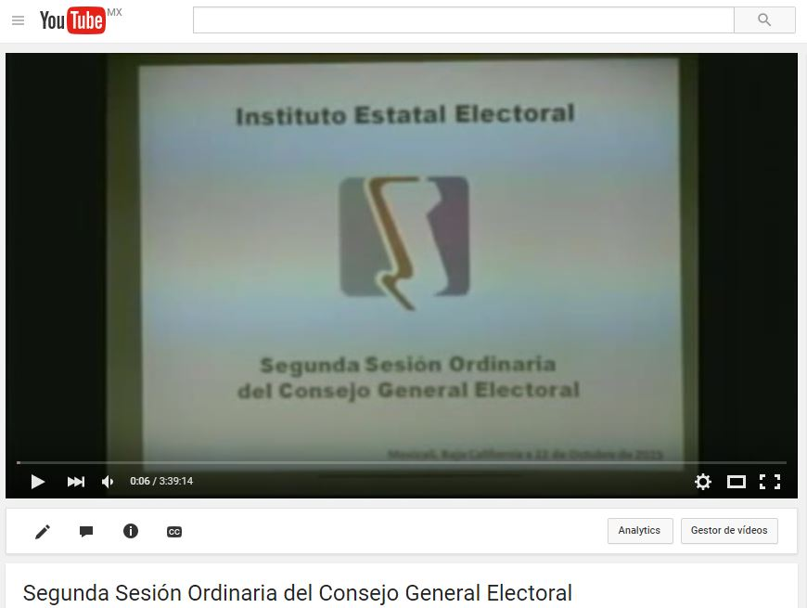
- Se realizo proyeccion en powerpoint para el evento reunion de trabajo de la Comision de Reglamentos y Asuntos Juridicos.

- Se llevo a cabo la proyeccion en powerpoint para la Sesion de Dictaminacion de la Comision de Reglamentos y Asuntos Juridicos, asi como su transmision en vivo atraves del portal de internet del Instituto.

- Se brindo apoyo para la proyeccion en powerpoint y transmision por internet de la Segunda Sesion Extraordinaria del Consejo General.

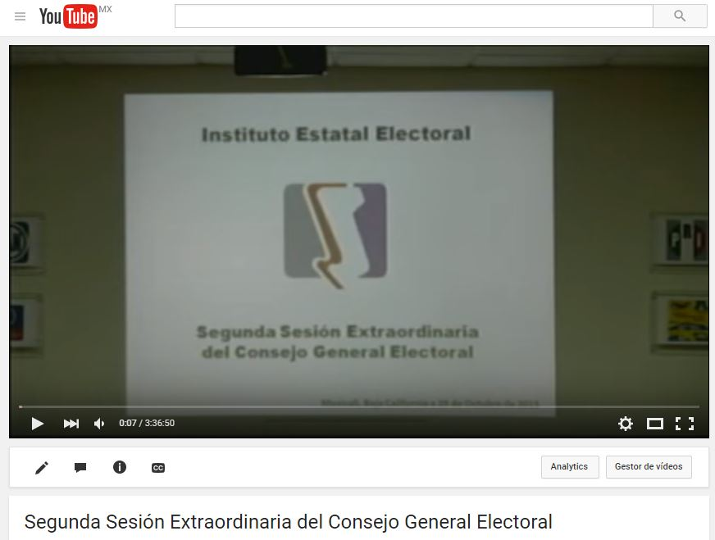

- Se apoyo en la proyeccion en powerpoint para Sesion de Dictaminacion de la Comision de Reglamentos y Asuntos Juridicos.

- Se iniciaron los trabajos para adecuacion y cambio de lineas telefonicas y cableado de datos debido al cambio de personal de las oficinas del Consejo General a las oficinas generales y viceversa.

- Se brindo apoyo para la proyeccion en powerpoint y transmision por internet de la Tercera Sesion Extraordinaria del Consejo General.

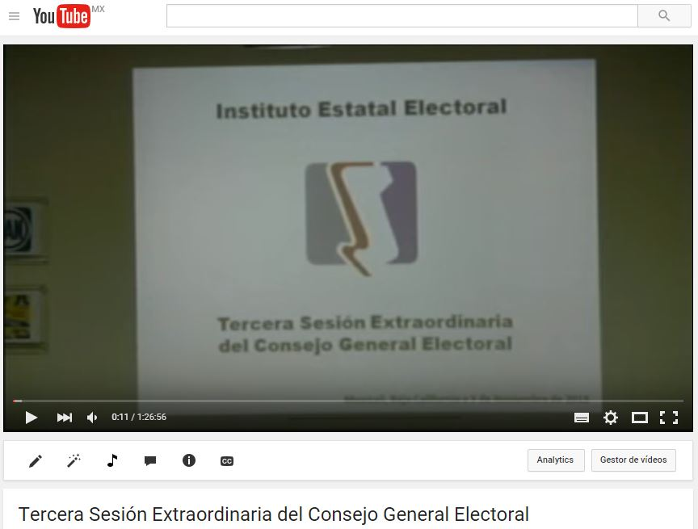
- Se brindo apoyo para la proyeccion en powerpoint y transmision por internet de la Cuarta Sesion Extraordinaria del Consejo General.
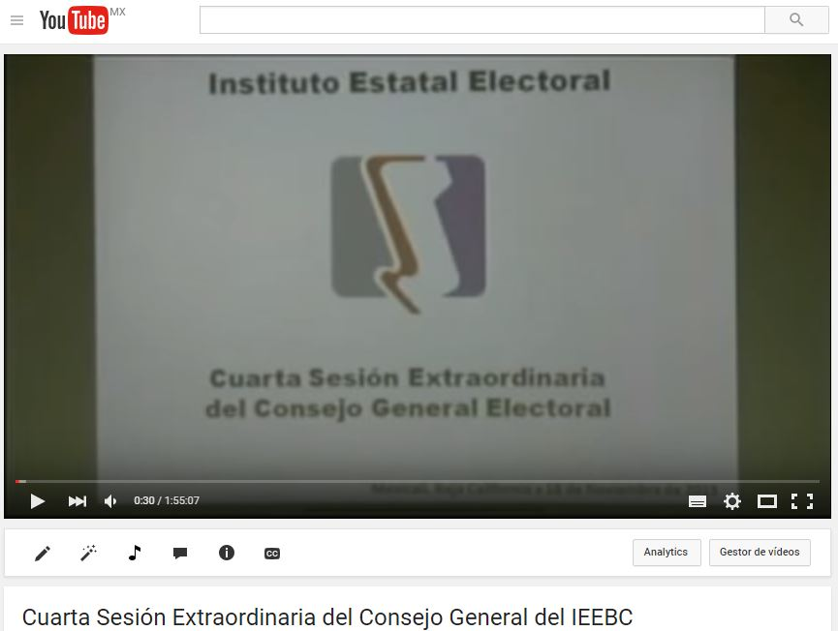
- Asi tambien de brindo apoyo a los usuarios de las diferentes ares del Instituto para la conexion y configuracion de impresion y escaneo en la diferentes copiadoras que se encuentran instaladas.

- Adecuacion e instalacion de 3 equipos de computo en la sala de usos multiples para el depto de recursos materiales para la captura del presupuesto de egresos.

- Adecuacion e instalacion de 1 equipo de computo para Yharem Ivonne Mendoza Sosa, secretaria de acuerdos de la unidad tecnica de lo contencioso electoral.

- Adecuacion e instalacion dequipo de computo portatil al lic. Luis Raul Escalante Aguilar, asesor del consejero presidente.

- Se brindo apoyo para la proyeccion en powerpoint y transmision por internet de la Sesion de Dictaminacion la Comision del Regimen de Partidos Politicos Y Financiamiento.
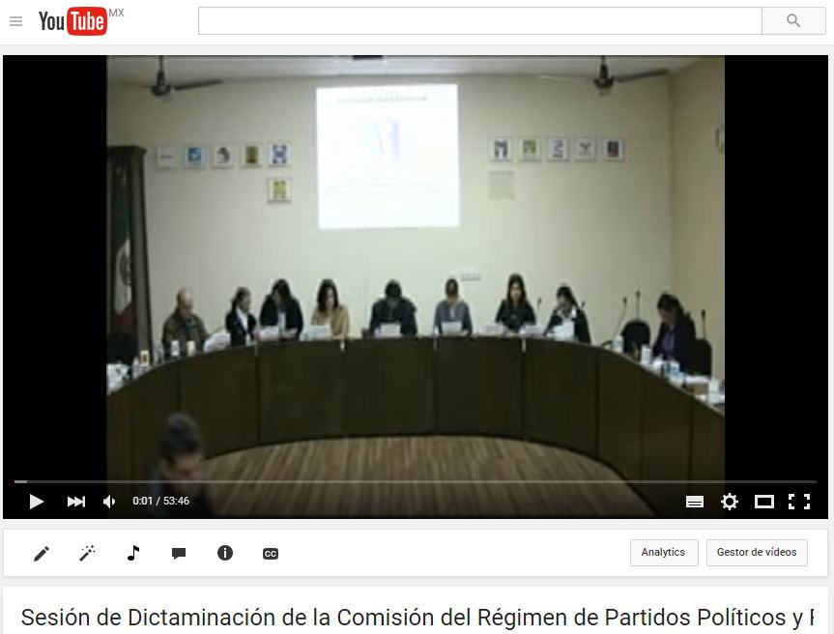

- Se brindo apoyo para la proyeccion en powerpoint y transmision por internet de la Sesion de la Comision de Procesos Electorales.

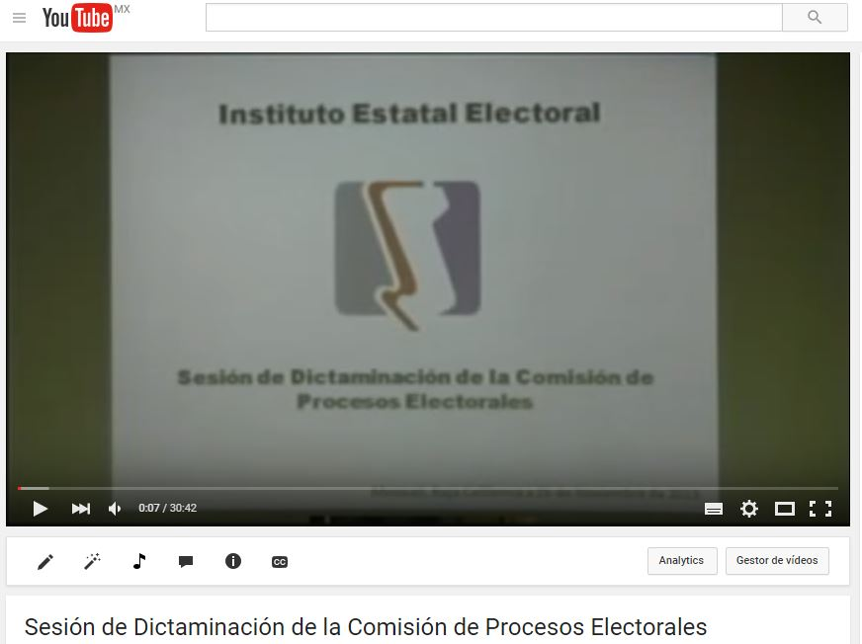

- Se brindo apoyo para la proyeccion en powerpoint y transmision por internet de la Quinta Sesion Extraordinaria del Consejo General.

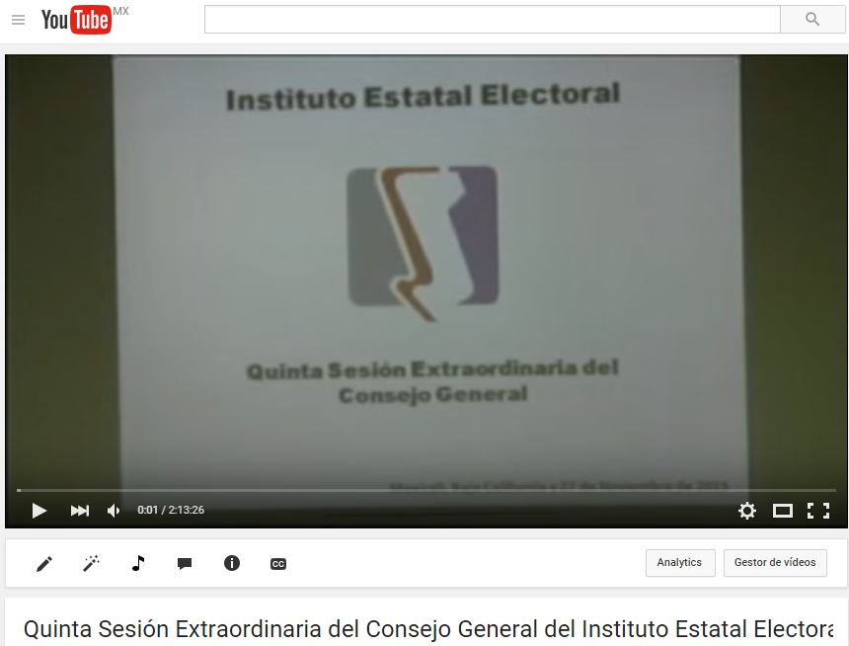

- Se brindo apoyo para la proyeccion en powerpoint y transmision por internet de la Sesion de la Comision del Regimen de Partidos Politicos Y Financiamiento.

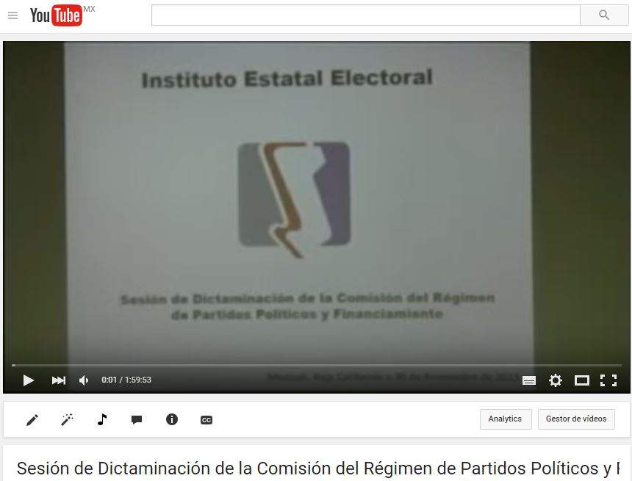

- Se llevo acabo la administracion del servidor de correos electronicos intitucionales, para la creacion de nuevas cuentas de correo o adecuaciones a las ya existentes.

- Adecuacion configuracion y traslado de equipos de computo del departamento de Procesos Electorales, asi como instalacion del internet, configuracion para impresion y escaneo en copiadora konica e instalacion del sistema de solicitudes de servicio.

- Se brindo apoyo para la proyeccion en powerpoint y transmision por internet de la Sexta Sesion Extraordinaria del Consejo General.

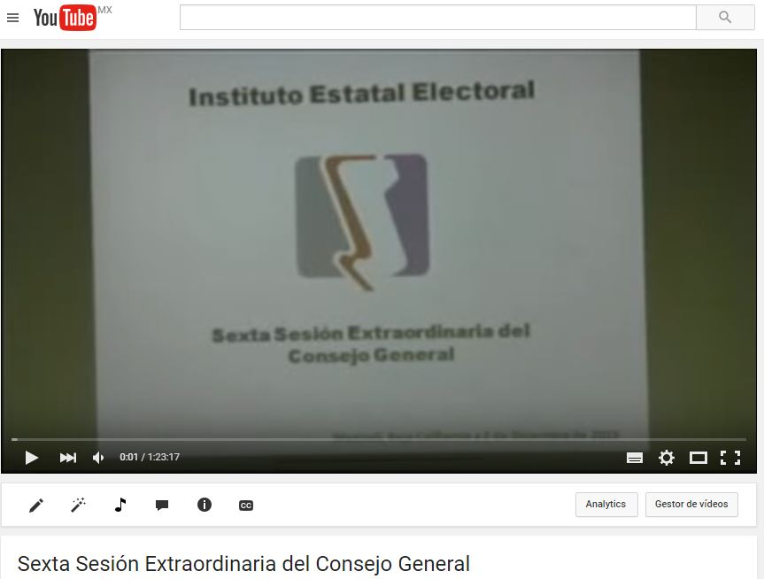

- Se brindo apoyo para instalacion de equipos de computo para el depto de procesos electorales bajo el resguardo de Lic. Rosa Elizabeth Lopez Navarro, Lic. Karla Julia Carrillo Gutierrez y C. Martin Valdez Lopez.

- Se brindo apoyo para la proyeccion en powerpoint y transmision por internet de la Septima Sesion Extraordinaria del Consejo General.

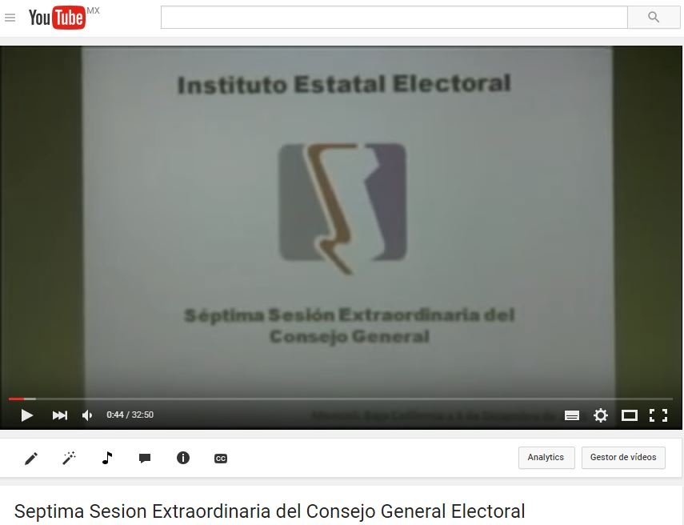

- Se brindo apoyo para la proyeccion en powerpoint y transmision por internet de la Sesion de Dictaminacion la Comision del Regimen de Partidos Politicos Y Financiamiento.

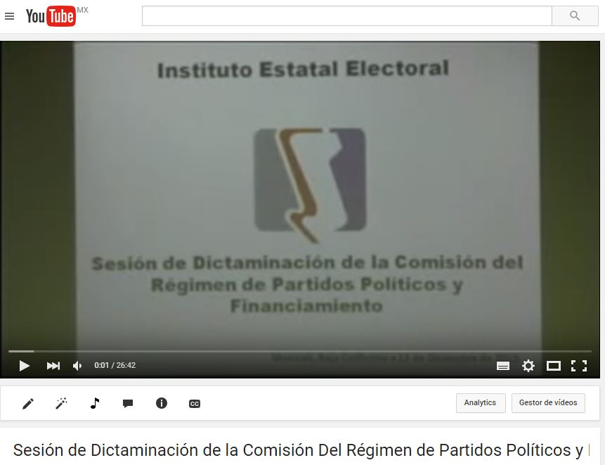

- Se configuraron los equipos de computo a instalarse en los 17 consejos distritales electorales ademas de impresora y escanner.

- Se brindo apoyo para la proyeccion en powerpoint de la Primera Sesion Extraordinaria del Comite de Adquisiciones, Arrendamientos y Servicios del Instituto Estatal Electoral.

- Se brindo apoyo para la proyeccion en powerpoint y transmision por internet de la Cuarta Sesion Ordinaria del Consejo General.

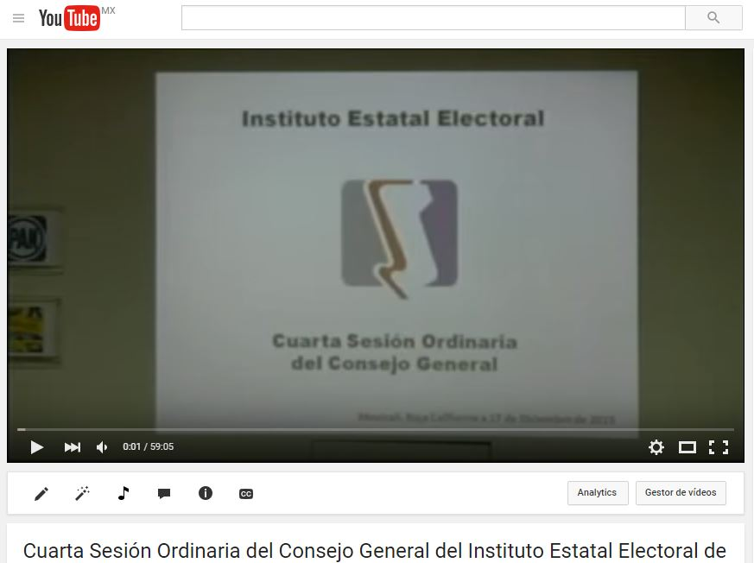

- Se brindo apoyo para la proyeccion en powerpoint y transmision por internet de la Novena Sesion Extraordinaria del Consejo General.

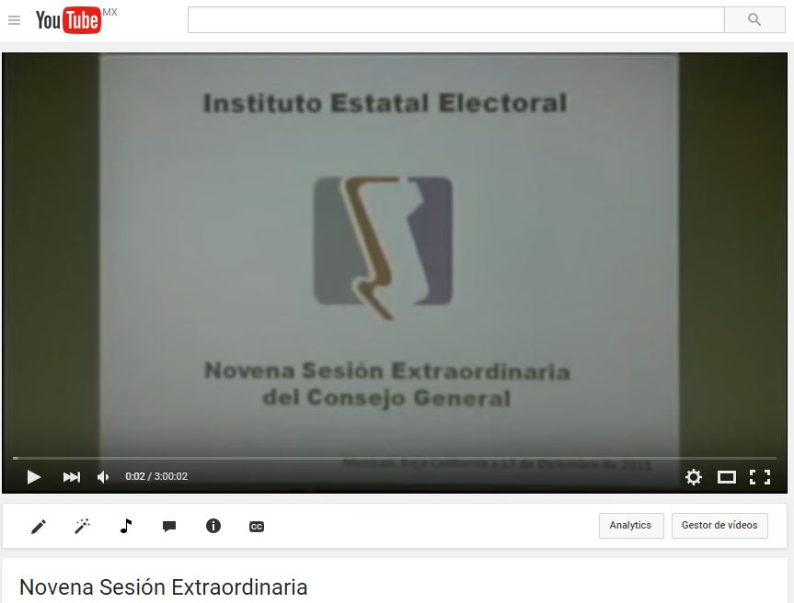

- Se brindo apoyo para la proyeccion en powerpoint y transmision por internet de la Decima Sesion Extraordinaria del Consejo General.

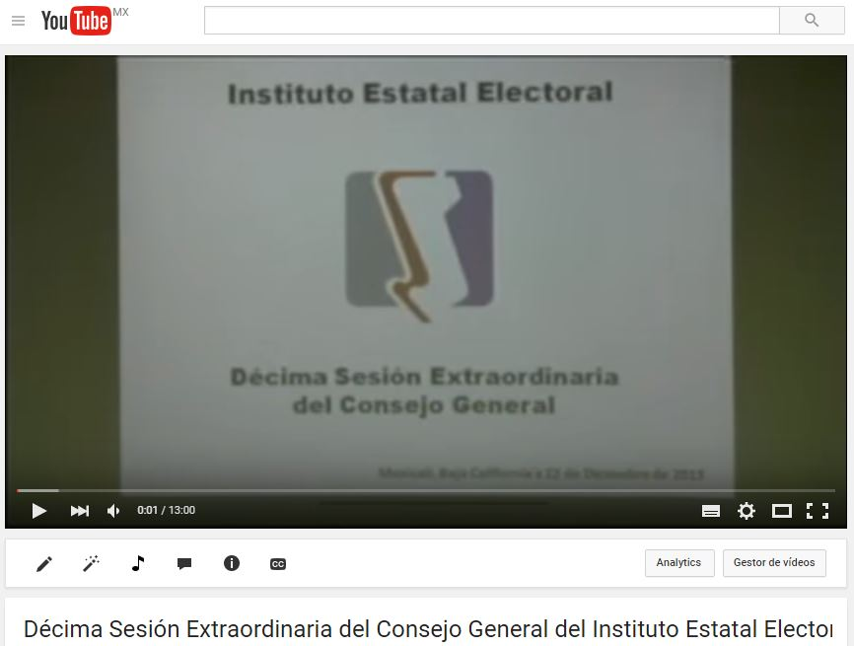

- Se brindo apoyo para la proyeccion en powerpoint y transmision por internet de la Sesion de Dictaminacion la Comision del Regimen de Partidos Politicos Y Financiamiento.

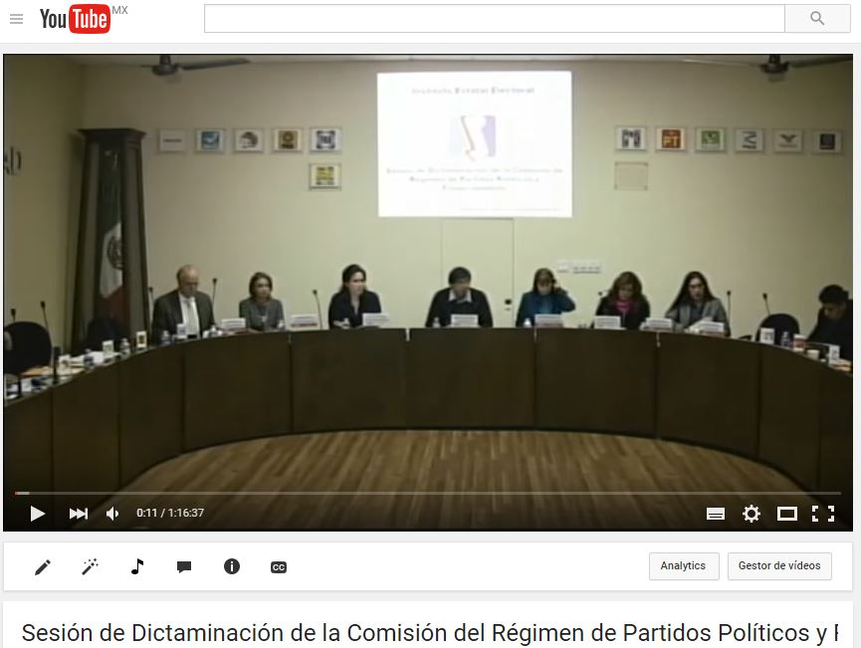

- Se apoyo en la proyeccion en powerpoint para Sesion de Dictaminacion de la Comision de Reglamentos y Asuntos Juridicos, asi como su transmision en vivo atraves del portal de internet del Instituto.
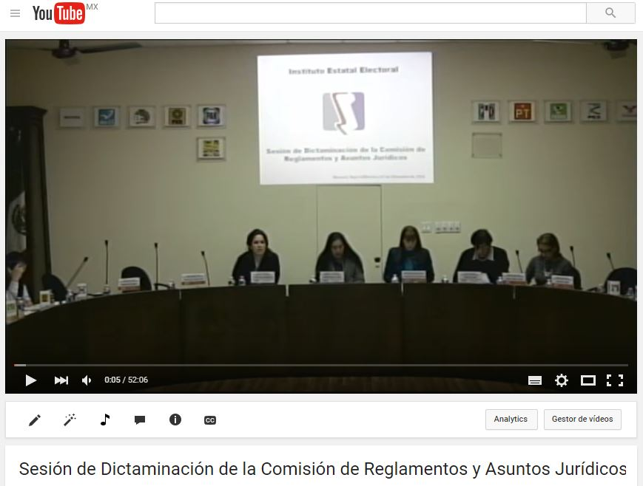

- Se apoyo en la proyeccion en powerpoint para reunion de trabajo del Consejo General Electoral.

- Se brindo apoyo para la proyeccion en powerpoint y transmision por internet de la Decima Primera Sesion Extraordinaria del Consejo General.
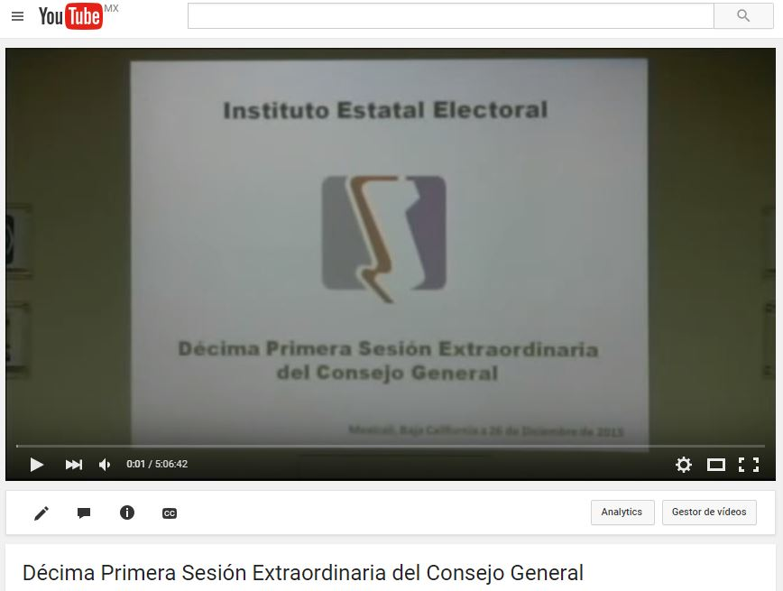
- Se brindo apoyo para la proyeccion en powerpoint para curso de induccion de los Presidentes de los Consejos Distritales Electorales.

INFORME DE ACTIVIDADES DE LA OFICINA DE SISTEMAS, ESTADISTICA Y DISEÑO INSTITUCIONAL
- Preparación de la base de datos para el sistema de presupuesto basado en resultados
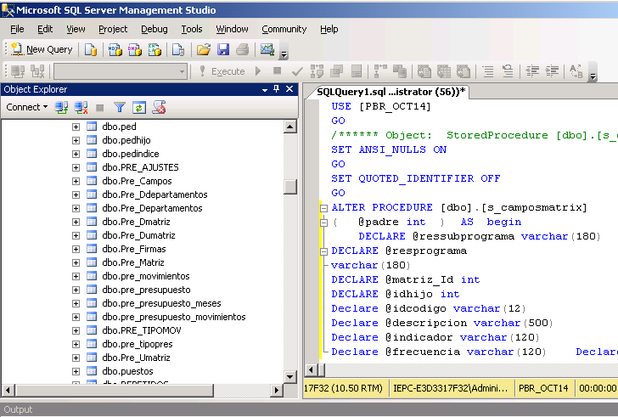
Carga del árbol programático, en al árbol del sistema de presupuestos basado en resultados
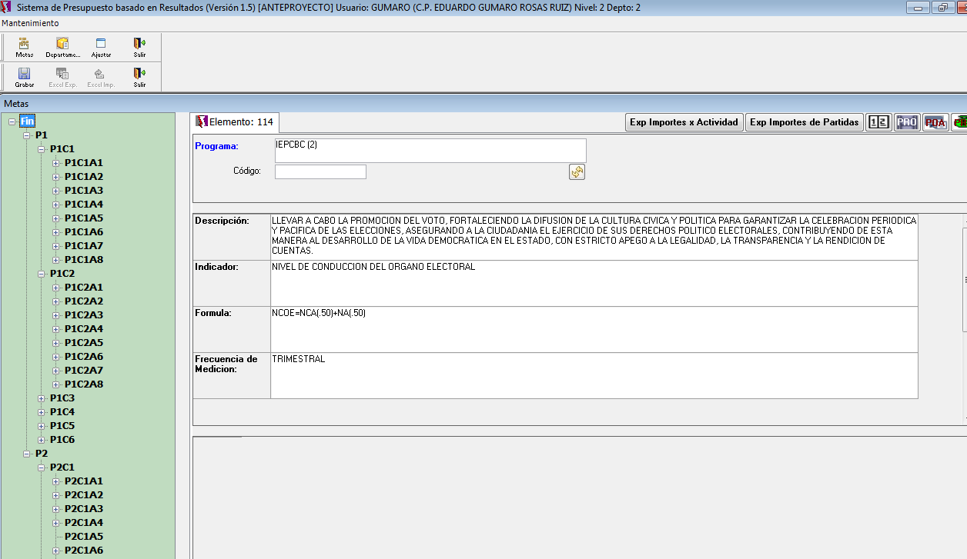
.
- Elaboración y modificación del manual de herramientas de observador electoral
- Publicación de 57 síntesis en la página web.

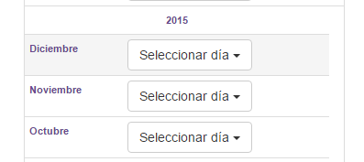
- Publicación de 22 boletines
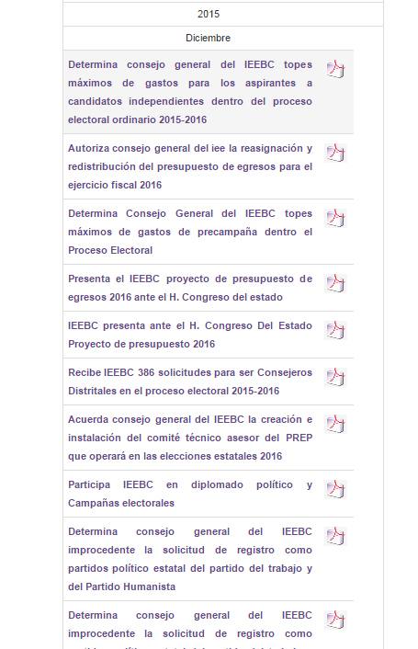
- Se Elabora manual de instalación del sistemas de presupuestos por resultados 2016

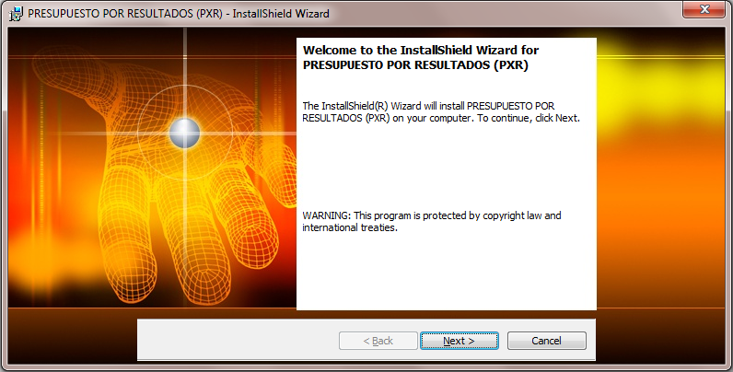
- Generación de reportes por partidas para el área de presupuestos de todas las unidades ejecutoras

- 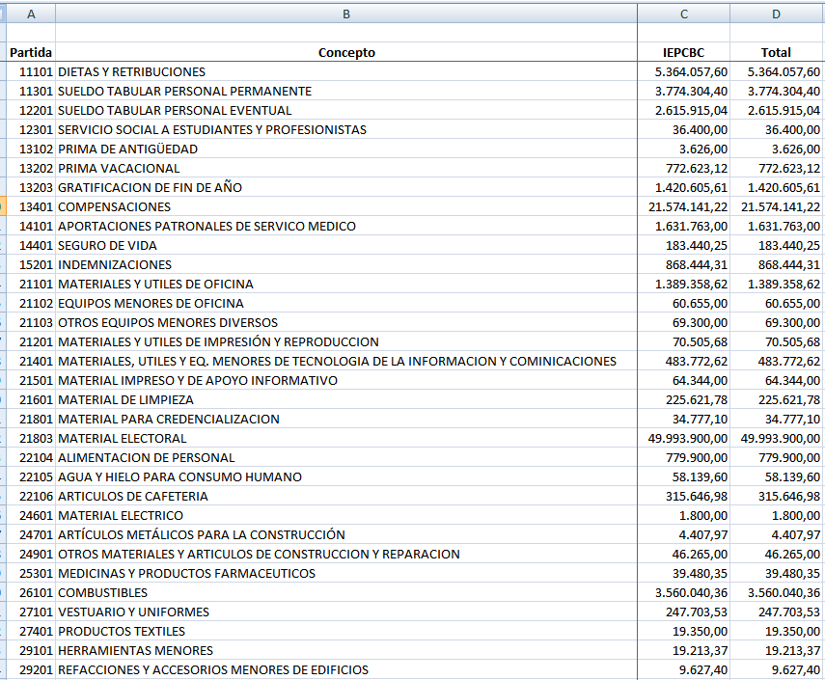

- Publicación de las actas de orden del día, acuerdos, anexos dictámenes, puntos de acuerdo de las sesiones ordinarias del consejo general (II, III, IV)
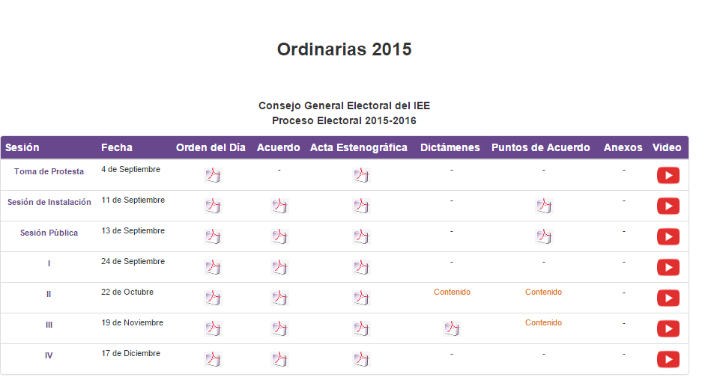

- Publicación de las actas de orden del día, acuerdos, anexos dictámenes, puntos de acuerdo de las sesiones extraordinarias del consejo general (II, III, IV,V, VI, VII, VIII,IX, X,XI)
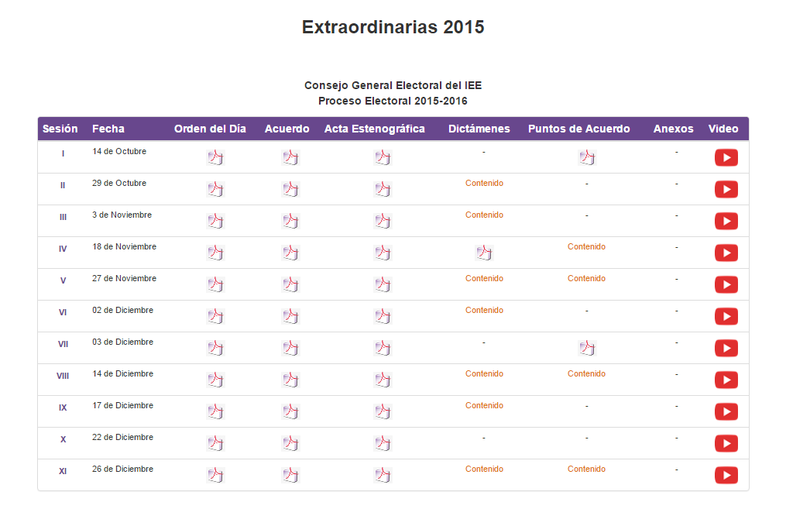
- Publicación de las convocatorios de los partidos
  - PBC (2 convocatorias )
  - Municipalista(2 convocatoria )
  - Peninsular de las Californias(1 convocatoria )

- Publicación de la conformación de los 17 Distritos Electorales para el proceso electoral 2015-2016en la página web
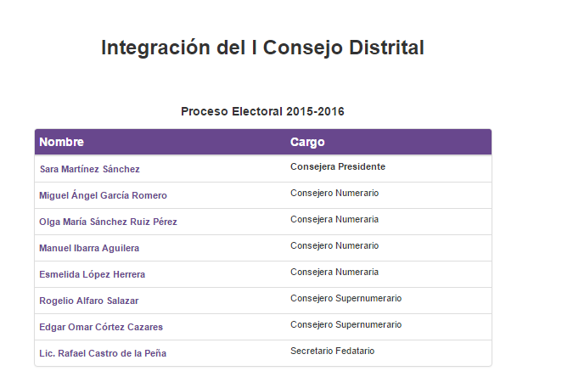 Modificación de los representantes de partidos políticos del PRI y Peninsular de las Californias

- Publicación del banner y liga de los servicios de la FEPADE
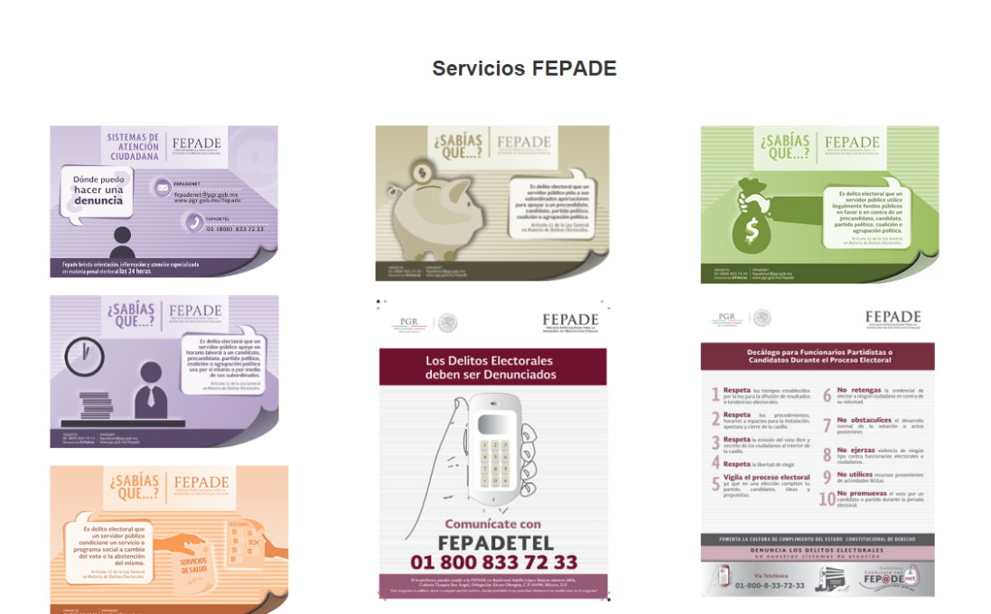
- Publicación de los domicilios 17 Distritos Electorales para el proceso electoral 2015-2016 en la página web
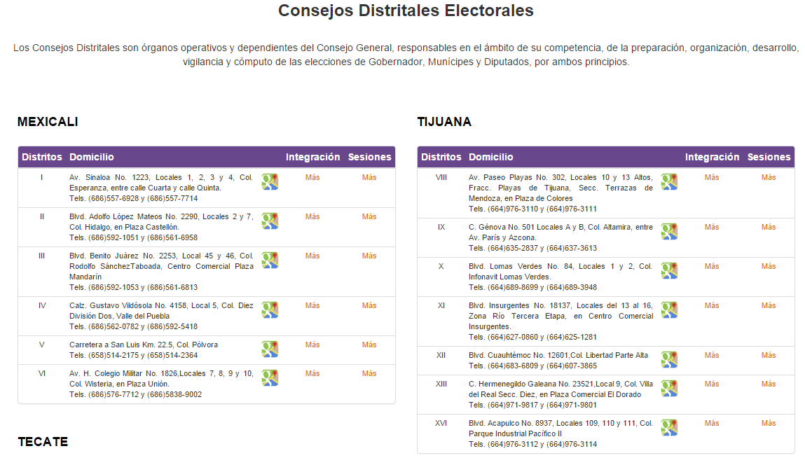

- Modificación del domicilio del Partido Peninsular de las Californias
- Publicación en el portal de transparencia los indicadores de gestión del tercer trimestre
- Modificación del directorio del personal en la página de transparencia
- Modificación del domicilio del Partido Morena
- Modificación de los representantes del Partido Peninsular de Baja California
- Publicación del banner, y material del Curso de capacitación “EL ABC DE LA REFORMA ELECTORAL Y NUEVAS OBLIGACIONES DE TRANSPARENCIA ELECTORAL”
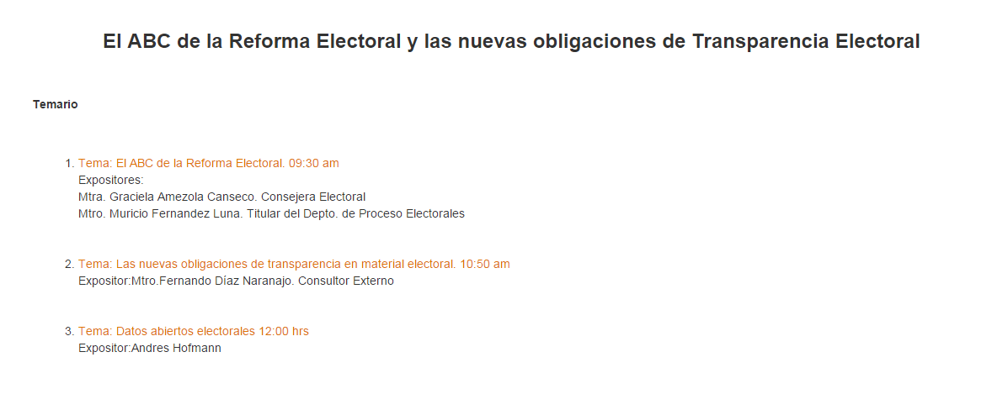
- Un apartado de partidos políticos históricos para poner al partido Humanista
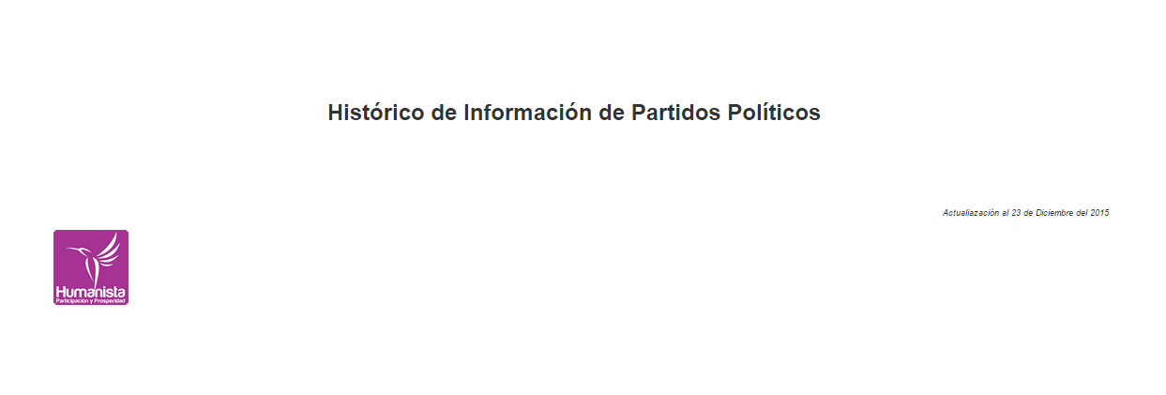
- Agregar a la página el histórico de Registro de las Candidatos de Partidos Políticos
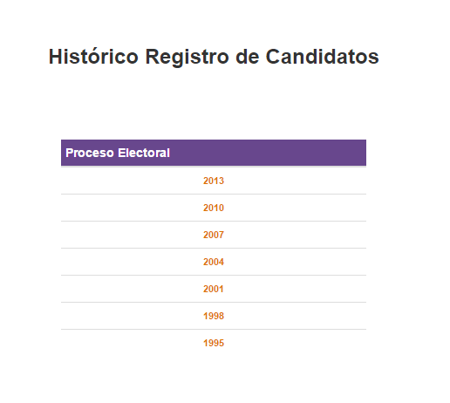

- Se elaboró un banner electrónico e invitaciones para la conferencia el ABC de la reforma electoral y nuevas obligaciones de transparencia electoral.
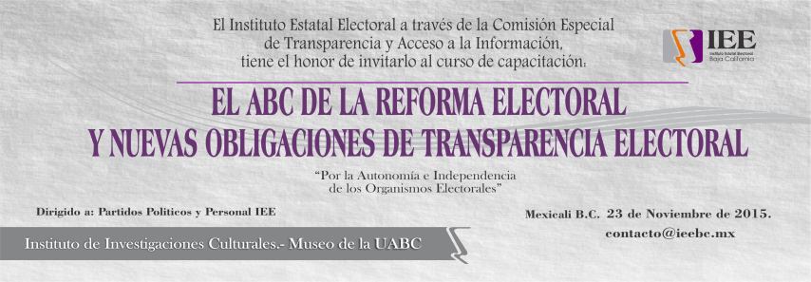

- Se comenzó con la elaboración / modificaciones del manual de material Funcionario de casilla para el Proceso electoral 2015- 2016.
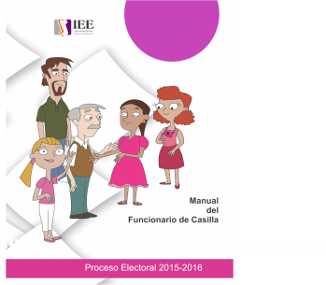

- Publicación de la revista en el mes de diciembre en la página web, al darle click a las orillas cambiaba de página.
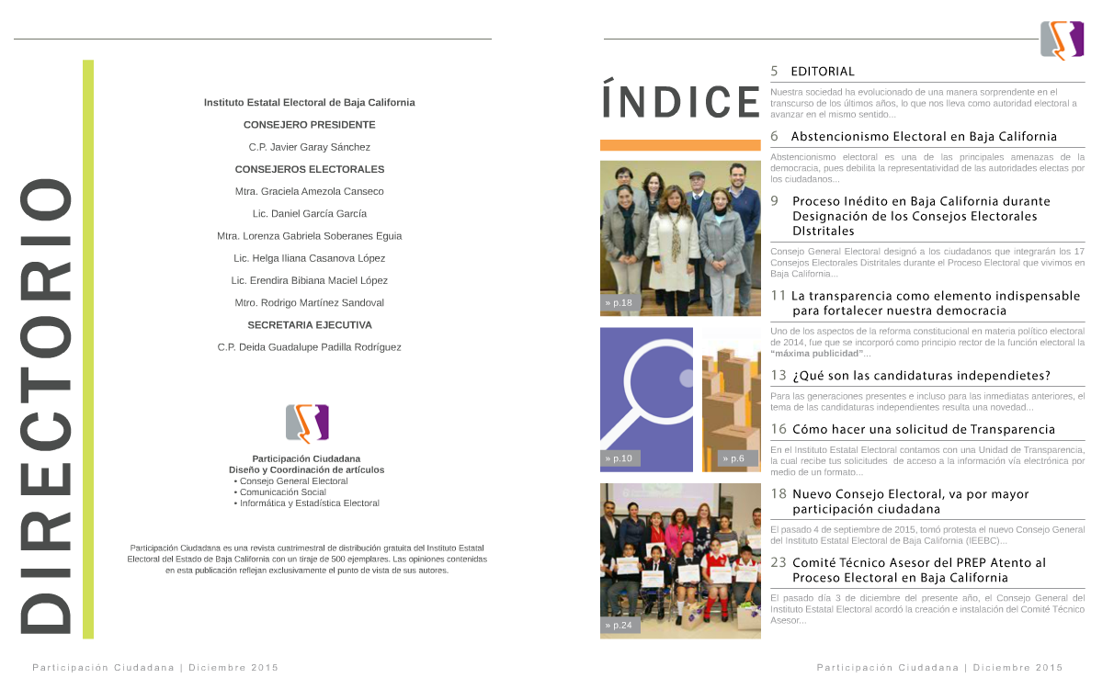

- MODIFICACIONES/ADAPTACIONES PARA EL MANUAL DE HERRAMIENTAS DIDACTICAS PARA IMPARTIR EL TALLER DE CAPACITACION A OBSERVADORES ELECTORALES.
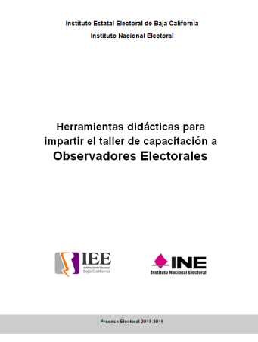

- DISEÑO Y ADAPTACIÓN DE COMPENDIOS DE LEYES ELECTORALES.
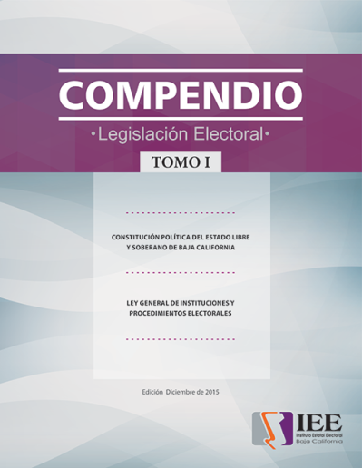
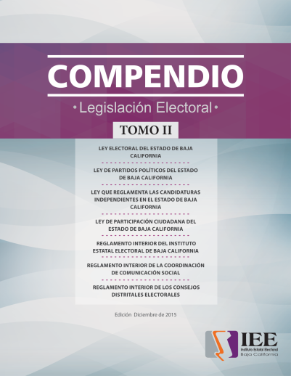

- DISEÑO DE REVISTA PARTICIPACIÓN CIUDADANA EDICION DICIEMBRE 2015
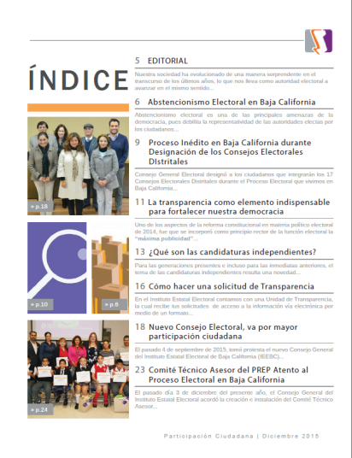
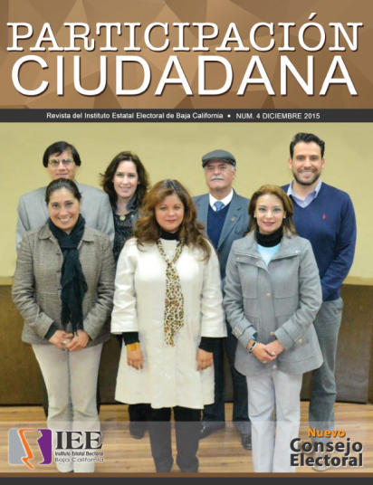

- DISEÑO DE HOJA DE EVALUACIÓN DEL TALLER A OBSERVADORES ELECTORALES
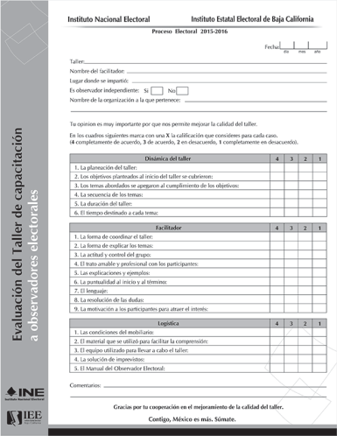

- DISEÑO DE SEÑALAMIENTOS DE EXTINTOR, NO FUMAR Y RUTA DE EVACUACIÓN PARA LOS
- CONSEJOS DISTRITALES

- DISEÑO DE RECIBO DE COPIAS CERTIFICADAS DE ORGANISMOS AUTÓNOMOS
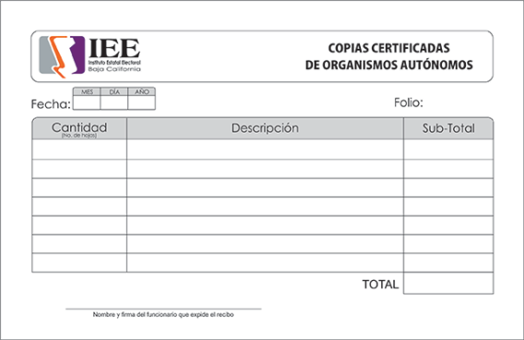

- DISEÑO Y MODIFICACIONES DE LA DOCUMENTACIÓN ELECTORAL 2016

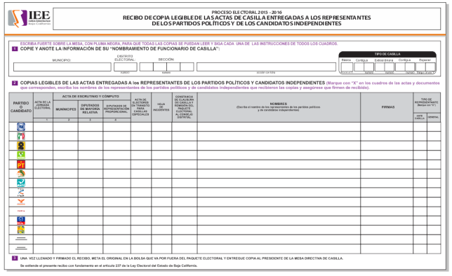
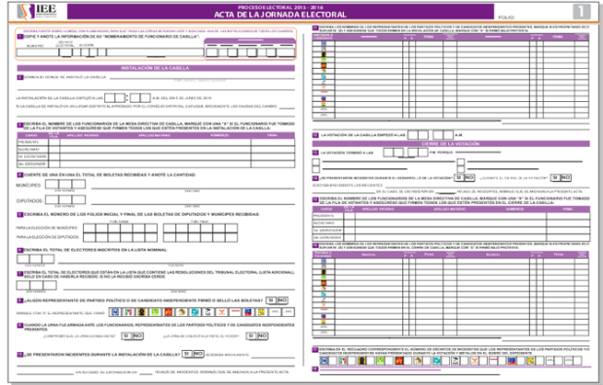

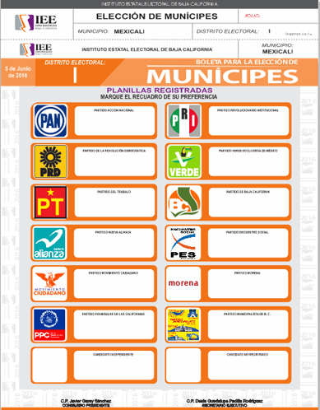
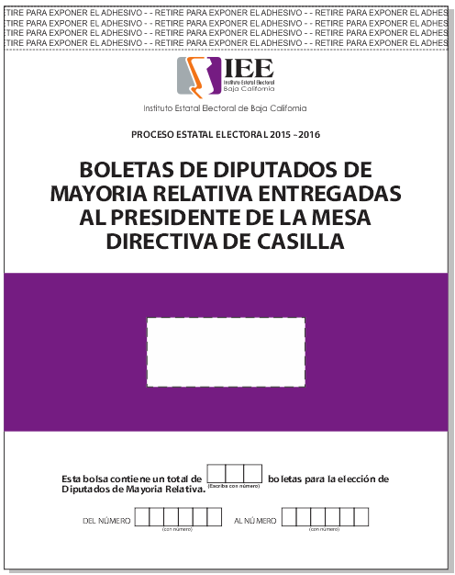

- DISEÑO Y MODIFICACIONES DEL MATERIAL ELECTORAL 2016

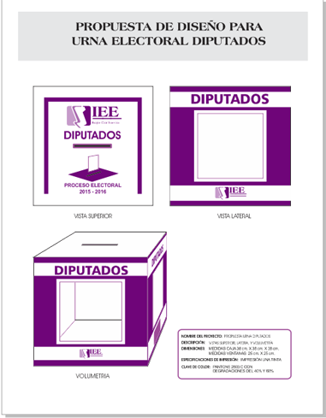
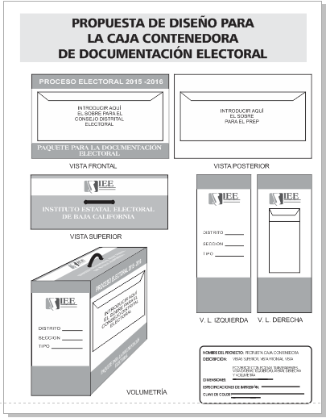
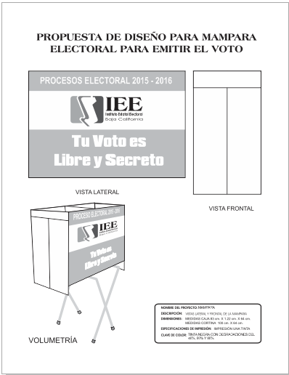

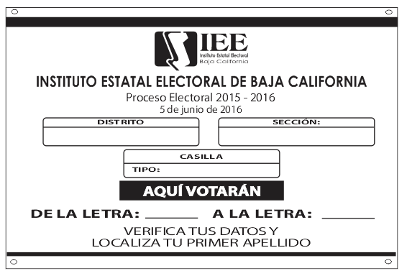
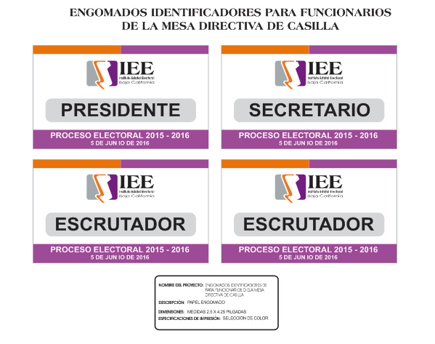

- DISEÑO DE LONAS PARA LOS DISTRITOS

- DISEÑO DE PIZARRONES ROTULADORES
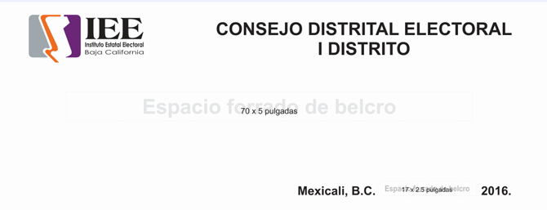
- DISEÑO DE CONSTANCIAS PARA LOS PRESIDENTES DE LOS CONSEJOS DISTRITALES

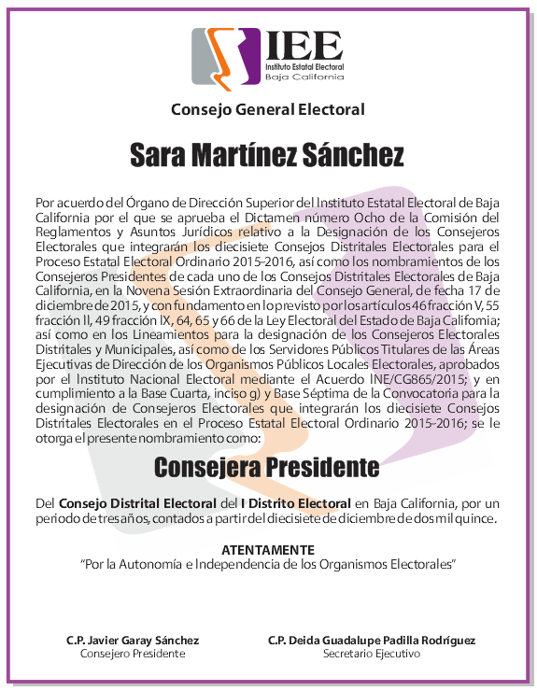

- PAQUETES PARA LOS CONSEJOS DISTRITALES CON, LOGOS DE LOS PARTIDOS EN COROPLAST, SEÑALAMIENTOS, PERSONIFICADORES, ETC.

- IMPRESIÓN Y ENGARGOLADO DE 17 LEYES ELECTORALES Y CONSTITUCION DE BC PARA LOS CONSEJOS DISTRITALES

- Elaboración de rotafolio y tríptico para los capacitadores electorales.
